TELETHON 2004

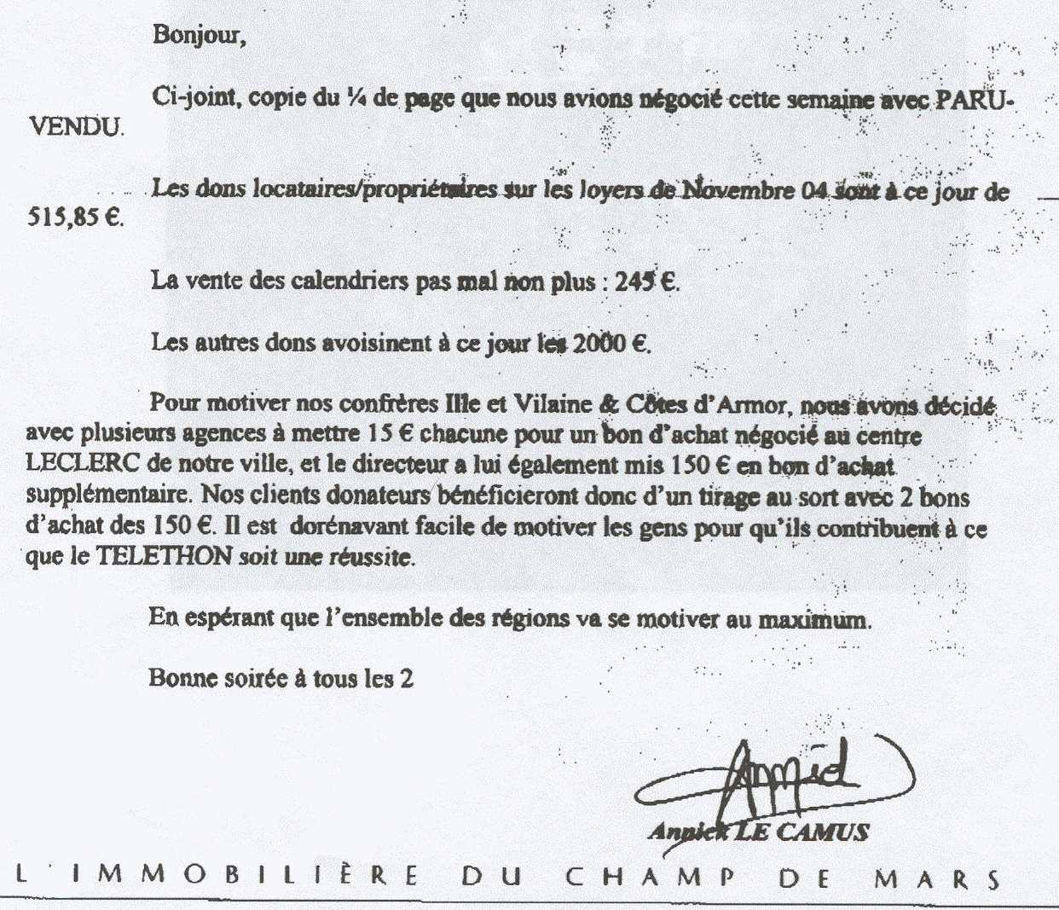
Nous comptons sur vous !!!
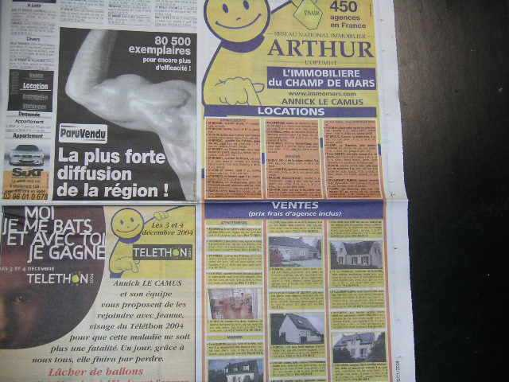


Très belle initiative de la part de Madame Annick LE CAMUS de l’agence
ST BRIEUC.

N’hésitez pas à nous faire part de vos actions.


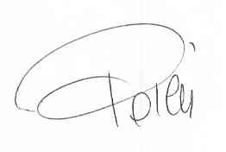
Christine POIRIER Michel CHOUKROUN

